16.04.2020 - czwartek
KLASA I
EDUKACJA WCZESNOSZKOLNA
Temat: Wieczór ciekawych opowieści

Wprowadzenie liczby 20 i nauka jej pisania. Wspólna analiza i rozwiązywanie zadań tekstowych. Wypowiedzi dzieci na temat: Jak powstają ciekawe opowieści na podstawie tekstu i własnych doświadczeń. Wprowadzenie zapisu spółgłoski miękkiej ci, Ci. Ćwiczenia w czytaniu tekstu z uwzględnieniem poziomu trudności.
W tym dniu uczniowie:
- Wypowiadają się na podstawie tekstu – podręcznik s. 69
- Poznają zapis spółgłoski miękkiej si, Si – ćwiczenie – edukacja polonistyczna s. 60
- Ćwiczą czytanie tekstu - podręcznik s. 69
- Uzupełniają zeszyt do kaligrafii polonistycznej – s. 49 (ć, ci)
- Poznają liczbę 20 – ćwiczenie – matematyka s. 38
- Uzupełniają zeszyt do kaligrafii matematycznej – s. 25
- Odwzorowują kształty – kartę pracy można wydrukować lub zwierzątka można narysować według wzoru na kartce w kratkę. Zwierzątka można pokolorować . Zdjęcie pracy proszę mi przesłać.

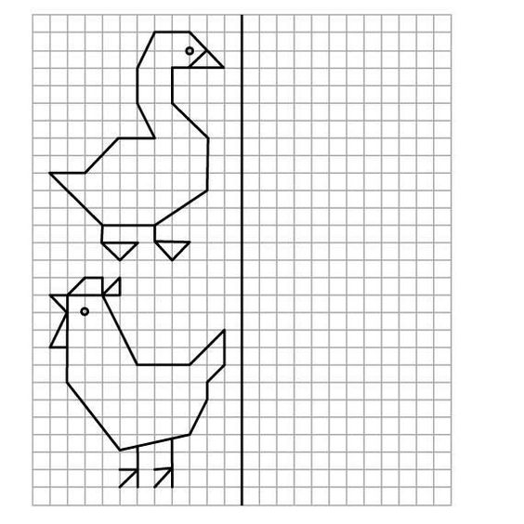
RELIGIA
Katecheza 46 - Z miłości dla nas Pan Jezus umiera na krzyżu.
To wydarzenie wspominamy w Wielki Piątek. Przychodzimy wtedy na specjalne nabożeństwo, w czasie którego całujemy i adorujemy krzyż, to znaczy oddajemy cześc ukrzyżowanemu Jezusowi.
Adorację krzyża przedstawia ilustracja na str. 117, którą proszę pokolorować.

